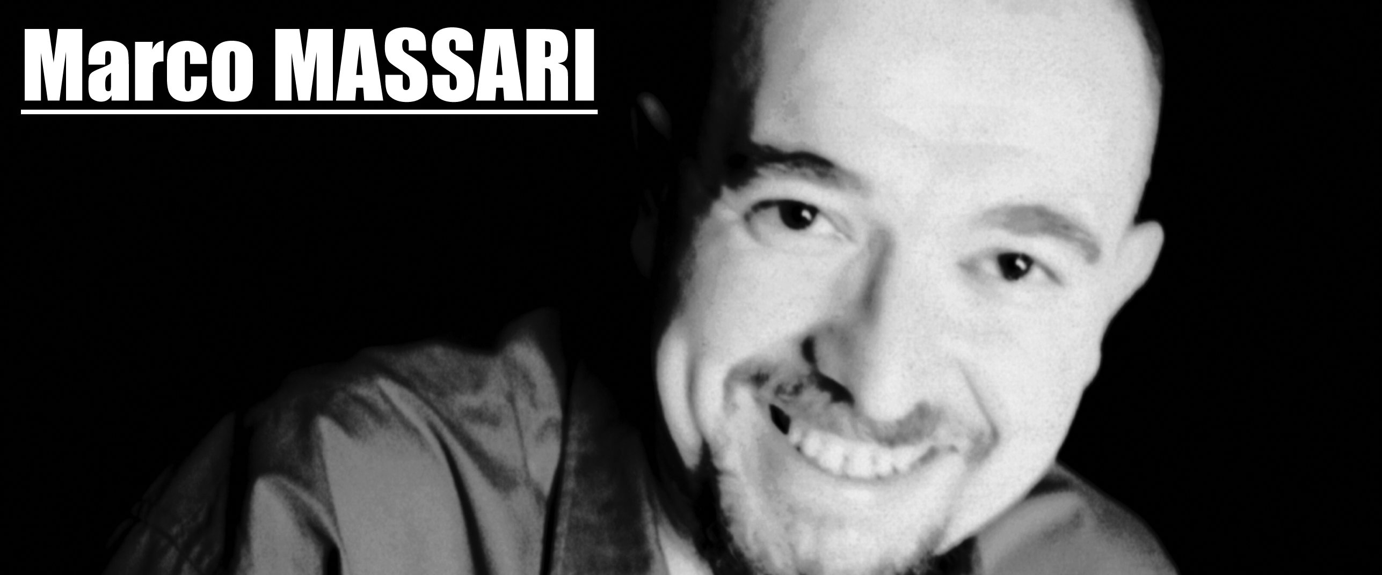

Musica !
- 1978/’90: studio del pianoforte con la Maestra Renata Piacentini di Milano;
- studio della chitarra dal 1980;
- 1983/’88: concerti come tastierista, chitarrista e cantante, con due gruppi rock;
- varie esperienze di piano-bar, come cantante e pianista;
- 2001/2002: seminario e lezioni individuali di canto secondo il metodo VoiceCraft E.V.T.S. (Estill Voice Training Systems) tenuti a Milano da Elisa Turlà; lezioni individuali con Marco Trifone.

Teatro !
- 1986: Nick Bottom in “Sogno di una Notte di Mezza Estate”, Antonio in “Antonio e Cleopatra”, entrambe di William Shakespeare: produzioni Università degli Studi di Milano in lingua originale;
- 1986/'88, Teatro Greco di Milano: il Direttore in "Settimo: ruba un po' meno" di Dario Fo, produzione Compagnia "I Guitti" di Milano; iscritto alla F.I.T.A. (Federazione Italiana Teatro Amatori);
- 1989, teatro dell’Elfo di Milano: il Padre Nobile - François Talma in "1789-1794: La Rivoluzione in Teatro" di Eduardo Rescigno, produzione Compagnia Teatrale Studentesca dell'Università Statale di Milano diretta da Silvano Piccardi;
- 2001, teatro Greco di Milano: recitato, suonato, cantato nella parte di Paul in "Una storia stonata", tratto da "Trio in mi bemolle" di Eric Rohmer, produzione Teatro Greco di Milano, regia di Massimo Bologna.
- 2002, teatro Greco di Milano: il Vescovo in "Giovanni d’Arco" di Luca Ferri, produzione Teatro Greco di Milano, compagnia “L’Isola che non c’è”, regia di Giuseppe Donegà.

Musical !
- estate 2000: attore-cantante e presentatore in riduzioni da musical, produzione Com.media di Milano, regia di Maurizio Colombi, coreografie di Roberta Morisi e Franco Panizzut, direzione musicale di Alessandro Procacci.

Doppiaggio !
- 1990/'91: presso il C.T.A. (Centro Teatro Attivo) di Milano, lezioni di recitazione con Nicoletta Ramorino, di ortofonia con Mietta Raimondi, corsi di predoppiaggio e di doppiaggio con Federico Danti, seminario sull'uso della voce con Ambra Noè; negli anni seguenti, varie esperienze di doppiaggio e speakeraggio, fra le altre, presso la A.D.C. di Milano.

…Altro !
- 1999 e 2002: ruoli nella soap opera “Vivere” in onda su Canale 5;
- 2001/2002: corso e stage di danza contemporanea con Maddalena Borasio, corso di modern jazz con Daina Pezzotti, corso e stage di modern jazz con Virgilio Pitzalis, stage di Contact Improvisation con Roberto Lun presso la scuola Tilt di Milano diretta da Enzo Procopio;
- 2001/2002: attore in “La clemenza di Tito”, di W. A. Mozart, allestimento del Teatro La Fenice di Venezia, regia di Pierluigi Pizzi, ripresa di Paolo Panizza e in “Adriana Lecouvreur” di F. Cilea, regia di Ivan Stefanutti, entrambe produzioni As.Li.Co. di Milano e vari teatri lombardi;
- 2002: voce dell’”UGM” (“Urban Gospel Movement”), prodotto da Progetto Uno Produzioni di Milano;
- negli ultimi anni conduzione di varie manifestazioni.

...all’occorrenza, si sappia che...
- Sono nato a Milano il 25 maggio 1965 e alto m. 1,80
- Parlo inglese, francese, spagnolo, essendo laureando in lingue straniere all'Università degli Studi di Milano.
- Ho esperienza pluriennale come educatore professionale nell’area handicap.
- Sono operatore e programmatore di personal computer.
- Ho praticato il nuoto per dieci anni.

